

概要设计说明书

# 引言

## 编写目的

### 随着生活水平的提高， 人们生活水平越来越好， 随之会出现一些个人贵重物品。 但是一些人记性不好会丢了这些贵重物品或是被偷。 所以我们开发此平台为了是让顾客的随时随地都可以查到自己物品的所在地等信息。该系统专为失物招领中心设计，以期简化工作流程，提高管理员的工作效率。

* 1. 背景

日常生活中，当我们丢失物品后往往苦于寻找，要不是得登报，就得到处张 贴寻物启事。同时，拾主捡到物品若希望归还，也是麻烦重重。如果有一个系统 健全的失物招领机构， 可以说减少了市民很多麻烦。 最重要的是， 当今我国正在努力建设和谐社会， 政府重视城市居民道德素质的提高， 所以， 弘扬拾金不昧的优秀传统， 构建文明城市是政府义不容辞的一项责任。 基于目前国内该系统也是初步投入使用， 在功能和应用方面还有待完善， 我们加入自己的新点子， 比如说表扬栏，失物过期提醒等进行开发， 对于开设了失物招领中心的城市来说很适合。同时，这是一个比较小型的系统，其开发成本不会很高，预算合理。价格低廉也 使它适合学校使用。这个系统在以后应该会得到广泛的应用并日臻完善。

* 1. 定义

Varchar ：是一种比 char 更加灵活的数据类型，同样用于表示字符数据，但是 Varchar 可以保存可变长度的字符串。

Datetime ：是一种日期时间的转换方式， 有很大种， 如 Datetime.ToStirng()

的格式为 2010-10-20 20:51:12

* 1. 参考数据

《软件工程设计案例教程》 清华大学出版社

《软件工程案例教程》 机械工业出版社

《软件工程》 高等教育出版社

- 1 -

# 总体设计

## 需求规定

### 说明对本系统的主要的输入输出项目、处理的功能性能要求。

本系统主要的输入输出有： 失物的信息、 报失的信息、 留言信息、 查询信息。本系统的性能要求主要包括：对精度、时间特性和灵活性的要求。

本系统的功能要求主要包括：输入输出、数据管理能力、故障处理能力等。

* 1. 运行环境
     1. 硬件环境

### 本系统的硬件环境如下。客户机：普通 PC

CPU ：P4 1.8GHz 以上

内存： 256MB以上

能够运行 IE5.0 以上或者 Netscape 4.0 以上版本的机器分辨率：推荐使用 1024×768 像素

Web服务器

CPU ：P4 2.0GHz

内存： 1GB以上硬盘： 80GB以上

网卡： KMb/s 速度网卡数据库服务器

CPU ：P4 2.0GHz

内存： 1GB以上硬盘： 80GB以上

* + 1. 软件环境

### 本系统的软件环境如下。

操作系统： UNIX/Linux/Windows 2000 或以上版本

- 2 -

### 数据库： SQL Server 2000

开发工具包： JDK Version 1.4.2 Web服务器： Tomcat

浏览器： IE 6.0 以上

* 1. 基本设计概念和处理流程
     1. 模块设计

### 按照功能分解，本系统分为网上用户端系统和管理端系统。根据页面流的设计，管理端系统又分为登录管理、用户管理、失物信息管理、报失信息管理和信息公布管理 5 个模块。如下图所示：

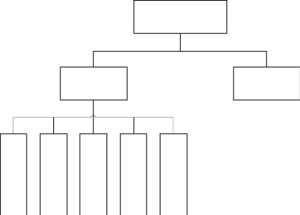

失物招领管理系统

管理端

网上用户端

|  |  |  |  |  |
| --- | --- | --- | --- | --- |
|  | | 失 | 报 | 信 |
| 登 | 用 | 物 | 失 | 息 |
| 录 | 户 | 信 | 信 | 公 |
| 管 | 管 | 息 | 息 | 布 |
| 理 | 理 | 管 | 管 | 管 |
|  |  | 理 | 理 | 理 |

上述粗略的程序结构图中：

管理端：是指失物招领中心的管理员。网上客户端：是指失主。

登录管理：通过输入用户名和密码实现用户登录。

用户管理：用户是指管理员，包括“用户列表”、“用户信息”、“修改用户信息”、“增加用户信息”、“删除用户信息”。

失物信息管理：包括捡拾物品信息的增加、删除、修改（逾期失物信息作为

失物的一个属性）

报失信息管理：包括报失物品信息的增加、删除、修改（过期报失信息作为报失信息的一个属性）。

信息公布管理：包括留言信息的增加、删除，查询失物的信息（查询时分为普通查询和高级检索），失物部分信息增加、删除、修改。

* 1. 结构



子

功

功

能

能

标识符

功能描述

与其它各模块的关系

模

模

块

块

网

上

报失（报失物品的输

部分调用失物信息管理传给

客

Web_User

入）、信息的查询、 留言

数据库的信息

户

端

登

调用用户管理设置的用户名

录

Loading

管理管理端的登录

和密码的正确性，是进入系

管

统的入口

理

管

用

理

管理员可以在用户管理

户

端

User_Manage

接口中对用户进行添

管理员进入系统的权限设置

管

加、删除、 修改、 查询。

理

失

完成捡拾物品信息的添

给数据库提供失物信息，供

Pick_Information

物

加、修改和删除等维护

网上用户端和信息公布管理

信 功能 使用

息管理

报失

信

Loser_Information

息管理

完成报失信息的添加、

修改和删除等维护功能

给数据库提供失物信息，供

信息公布管理使用

信

息

公

Voice_Information

布管理

输出部分失物信息、查询（普通查询和高级检索）、用户留言等功能

调用失物信息管理和报失信息管理的数据进行信息输出

或查询

## 功能需求与程序的关系

### 各项功能需求的实现同各块程序的分配关系如下：

管理员登录

管理员信息增加

管理员信息删除

管理员信息修改

管理员信息查询

失物信息增加

失物信息删除

登录管理

用户管理

失物信息管理



报失信

息管理

信息公

布管理

失物信

报失物品

报失物品

报失物品

留言信息

留言信

失物信

息修改

信息增加

信息删除

信息修改

增加

息删除

息查询

登录管

理

用户管

理

失物信

息管理

报失信

息管理

信息公

布管理

# 接口设计

## 用户接口

用户接口的设计按照友好性、 中文化、 可靠性的原则， 结合失物招领管理系统的应用环境，用户接口的设计思想：

根据失物招领管理系统的 4 个子系统的组成， 各子系统的应用基本上是这次设计的。 因

此，要规范操作命令和方法、用户接口、菜单结构、移动提示、弹出弹入图符、警告提示的信息、说明文本的提示。

失物显示信息只能用文字简单介绍。

由于系统的应用面对不同的层次， 而不同层次的用户对于数据库的访问是有限制的， 因此，用户对信息的访问要进行授权控制。

系统在使用中出现的错误用中文提示。

对用户的操作进行规范和限制，防止数据库级的错误。用户的命令输入和系统的回答信息：

用户通过输入给定的网址进入接口， 接口会出现最近拾到的物品， 还有很多信息分类提示，包括失物、报失、信息公布、信息查询等。进入失物信息接口，用户可以看到最近丢失

的物品的信息， 进入报失接口， 系统提示用户登录，如果是第一次登录，系统就提示用户注册，用户按照要求用键盘输入用户名和密码后，系统检验输入信息是否正确，如果正确，进

入接口，填写相关的失物信息， 进入信息公布接口，用户可以看到包括失物招领信息， 报失物品信息，及留言板信息，进入信息查询接口，关闭接口只有鼠标点击右上角的关闭即可。

## 外部接口

失物招领管理系统与外部的交往繁多， 管理人员要将最新的失物拾物信息以最快的速度更新，通过 Internet 网与外界紧密联系，以便让失主尽早看到。

由于系统在 Internet 上有自己的网址，各地的失主，拾到物品者或者游客也可以通过

Internet 了解失物或者拾到物品的处理信息，让物品的去处更加清楚。

## 内部接口

登录管理子系统和用户管理子系统共同使用保存管理员信息的一个数据库。 用户管理子系统对该数据库信息增加、删除和修改，而登录管理子系统只是对数据库进行查询。

失物信息管理子系统和信息公布管理子系统共同使用保存捡拾物品信息的一个数据库。

失物信息管理子系统对该数据库进行增加、 删除和修改， 信息公布管理子系统则是调用该数据库中的一部分信息和对该数据库进行查询。

# 运行设计

## 运行模块组合

* + 1. 管理端运行模块

管理端运行在管理接口， 显示失物信息， 失主的报失信息，信息的公布。管理员输入时启动接受数据模块， 经过调用后，接受模块得到数据，将调用网络传输模块，将输入数据通

过网络传送到服务器， 并等待服务器返回信息。 接收到数据后， 调用数据处理模块对数据库进行访问，随即调用数据输出模块，对信息进行处理，产生相应的输出。

* + 1. 网上用户端模块

网上用户接口， 显示报失信息， 信息公布等。 失主注册信息后可以发布自己的失物信息， 数据经网络服务器接收， 传送至接收模块。 接收到数据后， 调用数据验证模块对数据库进行验证，完成后调用网络发送模块，将信息返回用户。

## 运行控制

* + 1. 客户端运行控制

在各模块中，需对运行控制进行正确的判断，选择正确的运行控制路径。 在网络传输

- 7 -

时，用户端在发送数据后，将等待服务器的确认收到信号，收到后，再次等待服务器发送回 答数据，然后对数据进行确认。 服务器在接到数据后发送确认信号，在对数据处理、访问数据库后，将返回信息送回用户端，并等待确认。

* + 1. 管理端运行控制

管理端发送资料后传输到服务器， 服务器接到数据后对数据访问、 处理，经过调用数据， 将返回信息送回管理端。运行控制将严格按照各模块间函数调用关系来实现。

## 运行时间

运行时间由计算机配置、 程序编码的加载时间和数据调用时间等因素决定。 网络硬件对运行时间有最大的影响， 当网络负载量大时， 对操作反应将受到很大的影响。 所以将采用高速 ATM 网络，实现用户端与服务器之间的连接，以减少网络传输上的时间。

# 系统数据结构设计

## 逻辑结构设计要点

* + 1. 登录记录

### 表名： dy_sUserLogon

描述：记录用户登录信息，主要包括用户 ID 和密码。更新：本表格的内容为自己维护。



字段

类型

名称

默认值

说明

UserID

typeid

用 户 ID

0000

管理员的工作号

UserName

Varchar(30)

用户描述

admin

管理员名称描述

UserPW

Varchar(30)

用户密码

0000

最 后 登 录

记录管理员最后一次登

LogonDate

Datetime

时间

录这个系统的时间

最 后 数 据

UpdateDate

Datetime

更新时间

* + 1. 用户记录

### 表名： dy_sUser

描述：记录用户（管理员）的基本信息以便管理。

更新：本表格的内容为自己维护。



失物信息记录

表名： dy_Pickgoods

描述：记录捡拾物品的信息、捡拾人的信息和捡拾物品的存储时间和地点。更新：本表格的内容为自己维护。

|  |  |  |  |  |
| --- | --- | --- | --- | --- |
| 字段  UserID UserName | 类型  typeid Varchar(30) | 名称  用 户 ID  用户描述 | 默认值  0000  admin | 说明  管理员的工作号管理员名称描述 |
| UserPW | Varchar(30) | 用户密码 | 0000 |  |
| UserPhone | Varchar(30) | 使 用 者 的 |  | 管理员的电话号码，以 |
|  |  | 联系方式 |  | 便联系 |
|  |  | 最 后 数 据 |  |  |
| UpdateDate | Datetime |  |  |  |
|  |  | 更新时间 |  |  |

|  |  |  |  |  |
| --- | --- | --- | --- | --- |
| 字段 | 类型 | 名称 | 默认值 | 说明 |
| pick_name | Varchar(30) | 失物的名称 |  |  |
|  |  | 捡拾物品特 |  |  |
| pick_trait | Varchar(30) |  |  | 捡拾物品特点描述 |
|  |  | 点 |  |  |
| pick_place | Varchar(30) | 捡拾地点 |  | 描述物品被捡到的地点 |
| pick_time | Datetime | 捡拾时间 |  | 描述物品被捡到的日期 |
| pname | Varchar(30) | 捡拾人名称 |  |  |
| pcontact_w | Varchar(30) | 捡拾人联系 |  |  |
| ay |  | 方式 |  |  |
| store_plac |  | 物品存储地 |  | 物品在失物招领中心存 |
|  | Varchar(30) |  |  | 放的地点，以便领取时 |
| e |  | 点 |  |  |
|  |  |  |  | 查找 |
| sdate | Datetime | 上交物品的 |  | 捡拾人把物品交到失物 |



日期

招领中心的时间

物品在失物招领中心存

物品存储时

store_time

int

0

放的时间，以便以后对

间

物品进行处理

物品的处理

物 品 最终的 处 理方 式

hand_way

Varchar(30)

方式

（领走或是捐赠）

报失信息记录

表名： dy_Lostgoods

描述：记录丢失物品的信息和失主信息。更新：本表格的内容为自己维护。

字段

类型

名称

默认值

说明

报 失 物 品

lost_name

Varchar(30)

名称

lost_trai

报 失 物 品

Varchar(30)

报失物品特点描述

t 特点

若失主知道物品丢失的

lost_plac

Varchar(30)

丢失地点

空

地点，则填写，否则不

e

填

若失主知道物品丢失的

lost_time

Datetime

丢失时间

空

时间段，则填写，否则

不填

报 失 人 名

lname

Varchar(30)

称

lcontact_

报 失 人 联

Varchar(30)

way

系方式

报失人向系统报失当天

ldata

Datetime

报失日期

的日期

报失信息存储时间，以

time int 报失时间 0

便以后对报失信息进行处理

* + 1. 信息公布记录

### 表名： dy_Public

描述：记录留言信息。

更新：本表格的内容为自己维护。

字段 类型 名称 默认值 说明

描述失主对捡拾人或失

Informati on

Varchar(100

)

留言 空

物招领中心的感谢，或是其他方面的建议，若没有则不填

## 物理结构设计要点

* + 1. 登录记录

### 表名： dy_sUserLogon

描述：记录用户（管理员）登录信息，主要包括用户 ID 和密码。更新：本表格的内容为自己维护。

字段 名称 存储要求 索引 说明UserID 用户 ID 存储类型根据管理员自己定义 有 UserName 用户描述 存储的是变长的字符 有

UserPW 用户密码 存储的是变长的字符

用户密码

需要保密

根据 Datetime 调用的函数， 日期



LogonDate

最后登录时间

的 存 储 格 式 有 所 不 同 ， 如DateTime.ToString() 的 默 认 格式 为 2010-10-6 14:23:33



根据 Datetime 调用的函数， 日期

UpdateDate

最后数据更新时间

的 存 储 格 式 有 所 不 同 ， 如DateTime.ToString() 的 默 认 格式 为 2010-10-6 14:23:33

* + 1. 用户记录

### 表名： dy_sUser

描述：记录用户（管理员）的基本信息以便管理。更新：本表格的内容为自己维护。

字段 名称 存储要求 索引 说明

UserID 用户 ID 存储类型根据管理员自己定义 有

UserName 用户描述 存储的是变长的字符 有

UserPW 用户密码 存储的是变长的字符

用 户 密 码需要保密

UserPhone

使 用 者 的联系方式

存储的是变长的字符 ( 数 字 0-9)

根据 Datetime 调用的函数， 日期

UpdateDate

最 后 数 据更新时间

的 存 储 格 式 有 所 不 同 ， 如DateTime.ToString() 的 默 认 格式 为 2010-10-6 14:23:33

* + 1. 失物信息记录

### 表名： dy_Pickgoods

描述：记录捡拾物品的信息、捡拾人的信息和捡拾物品的存储时间和地点。更新：本表格的内容为自己维护。

字段 名称 存储要求 索引 说明

pick_name

捡 拾 物 品名称

存储的是变长的字符（一般是汉字）



pick_trait

特点

存储的是变长的字符 有

捡拾物品特点描述

pick_place 捡拾地点 存储的是变长的字符 有

描述物品被捡到的地点

根据 Datetime 调用的函数， 日期

pick_time 捡拾时间

的 存 储 格 式 有 所 不 同 ， 如DateTime.ToString() 的 默 认 格式 为 2010-10-6 14:23:33

描述物品被捡到的日期

name

捡 拾 人名称

存储的是变长的字符

contact_wa y

捡 拾 人 联系方式

存储的是变长的字符 ( 数字 0-9) 需要保密

store_plac e

物 品 存 储地点

存储的是变长的字符 有

store_time

物 品 存 储时间

存储的正整数

hand_way

物 品 的 处理方式

存储的是变长的字符 有

* + 1. 报失信息记录

### 表名： dy_Lostgoods

描述：记录丢失物品的信息和失主信息。更新：本表格的内容为自己维护。

字段 名称 存储要求 索引 说明

lost_name 报 失 物 品名称

存储的是变长的字符

lost_trait 报 失 物 品特点

存储的是变长的字符 有



5.2.5 信息公布记录

表名： dy_Public

描述：记录留言信息。

更新：本表格的内容为自己维护。

字段

名称

存储要求

索引

说明

Information

留言

存储的是变长的字符

有

|  |  |  |  |  |  |  |
| --- | --- | --- | --- | --- | --- | --- |
| lost_place lost_time | 丢失地点  丢失时间 | 存储的是变长的字符 有  根据 Datetime 调用的函数， 日期的 存 储 格 式 有 所 不 同 ， 如  DateTime.ToString() 的 默 认 格 | | | | |
|  |  | 式 为 2010-10-6 14:23:33 | | | | |
| name | 失主名称 |  | 存储的是变长的字符 |  |  |  |
| contact_wa  y | 失 主 联  方式 | 系 | 存储的是变长的字符 | ( 数字 | 0-9) |  |
| time | 报失时间 |  | 存储的正整数 |  |  | 有 |

* 1. 程序逻辑

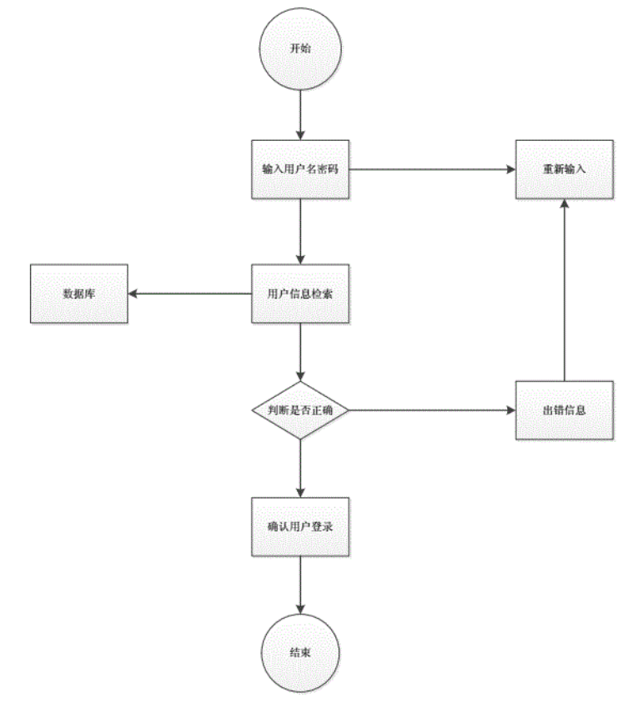

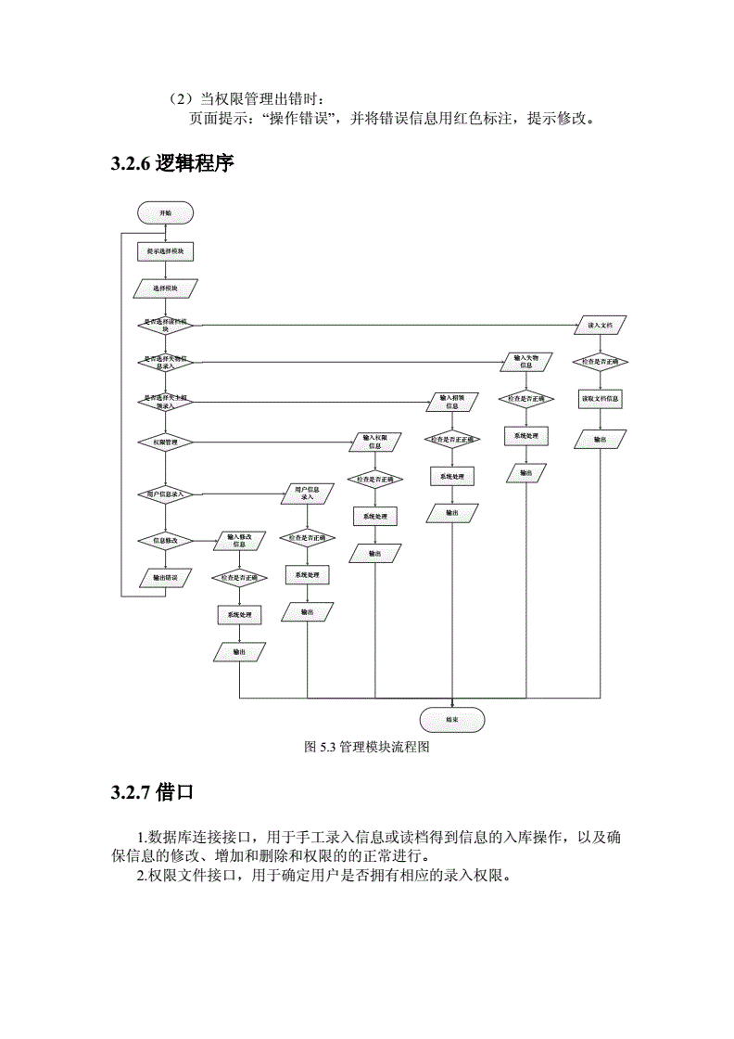

# 系统出错处理设计

## 出错信息

### 程序在运行时主要会出现两种错误：

由于输入信息错误或输入方式无法满足要求时产生的错误。 须在操作成功判断及输入数据验证模块由数据进行数据分析， 判断错误类型， 再生成相应的错误提示语句，送到输出模块中。

2 、由于其他问题，如网络传输超时等，产生的问题。

对于软错误， 可在出错的相应模块中输出简单的出错语句， 并将程序重置， 返回输入阶段。 出错信息必须给出相应的出错原因。

* 1. 补救措施

故障出现后可能采取的变通措施，包括：

a ．当原始系统数据万一丢失时启用的副本的建立和启动的技术，例如使失物及相关信息可以随时存盘，最好能通过程序使之及时把信息记录到磁盘上去；

1. 采取人工方式及时记录信息；
2. 在网络传输方面，可考虑建立一条成本较低的后备网络，以保证当主网络断路时数据的通信。

在硬件方面要选择较可靠、稳定的服务器机种，保证系统运行时的可靠性。

* 1. 系统维护设计
     1. 系统数据维护

### 维护方面可使用 SQL SERVER的数据库维护功能机制。例如，定期为数据库进行后备，维护管理数据库死锁问题和维护数据库内数据的一致性等。

* + 1. 安全保密设计

### 由于数据的传输上需要通过网络传输，为对用户数据进行保密，需要在网络的传输过程中对数据进行加密。 这个工作主要是准备网络包，及解开网络包这两个模块，它们各对数据进行加密及解密还原工作。在加密算法选择上将使用RSA 加密算法。

- 15 -



- 16 -